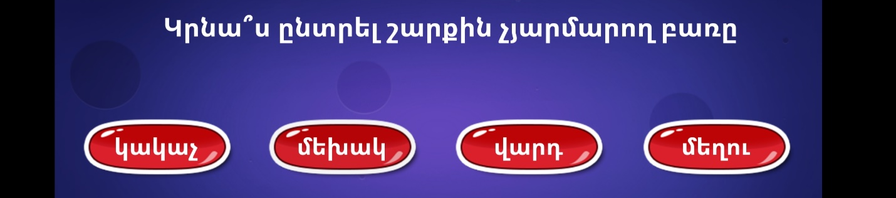
Մեղու
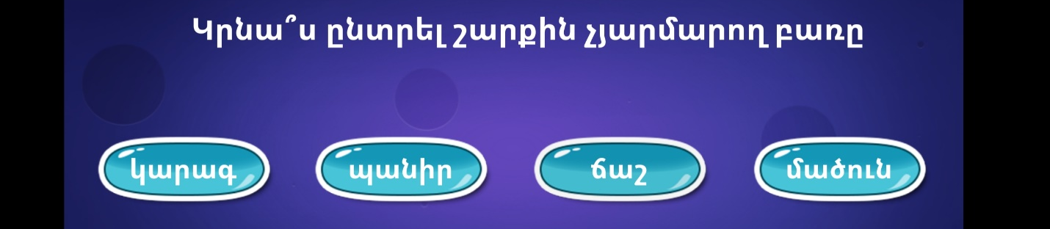
Ճաշ
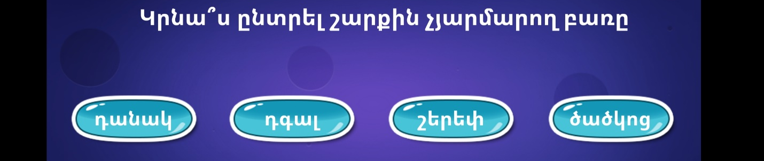
Ծածկոց
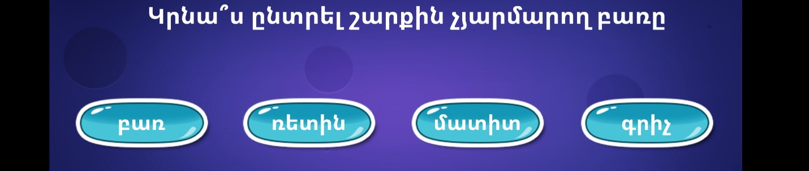
Բառ
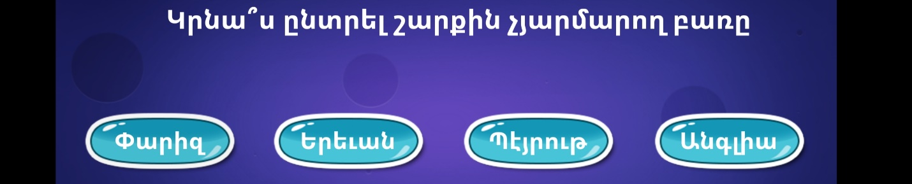
Անգլիա
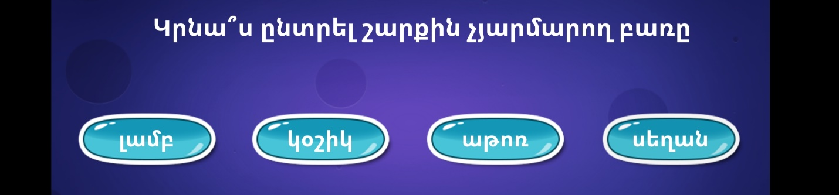
Կօշիկ
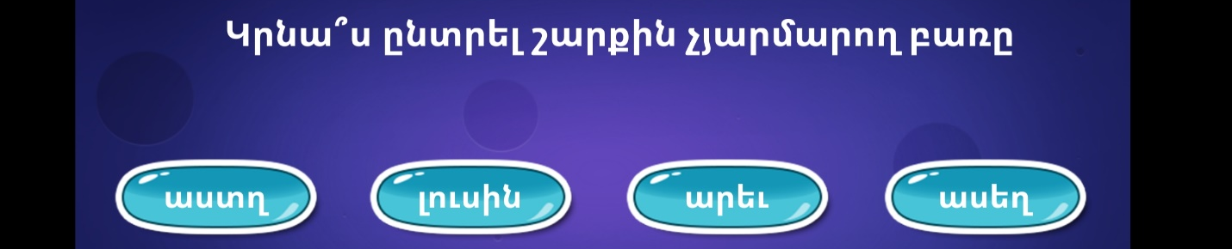
ասեղ
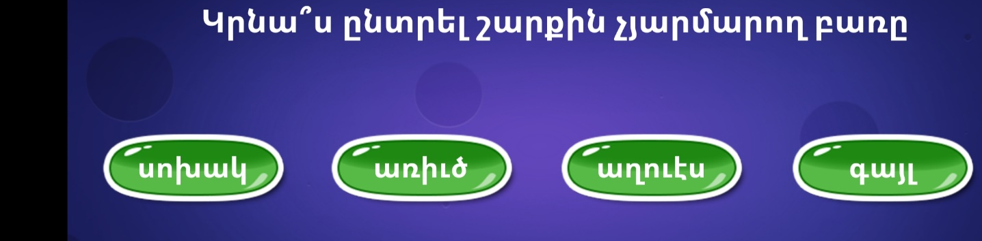

Սոխակ
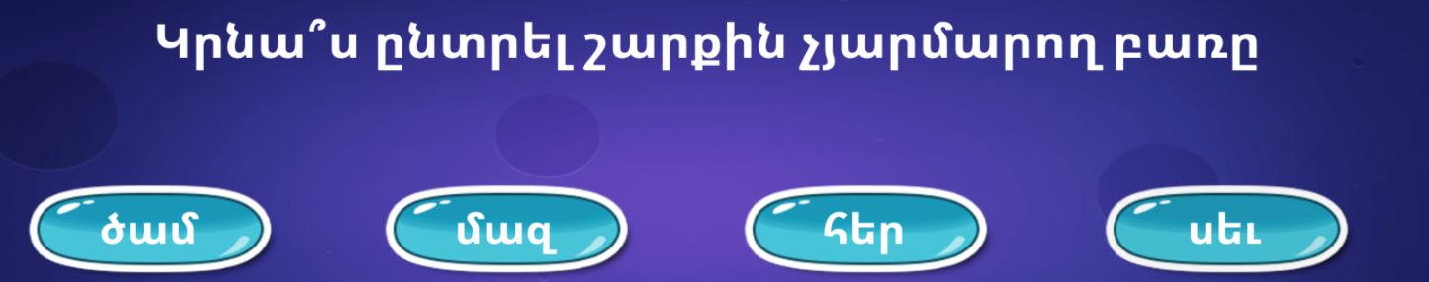
Սեւ

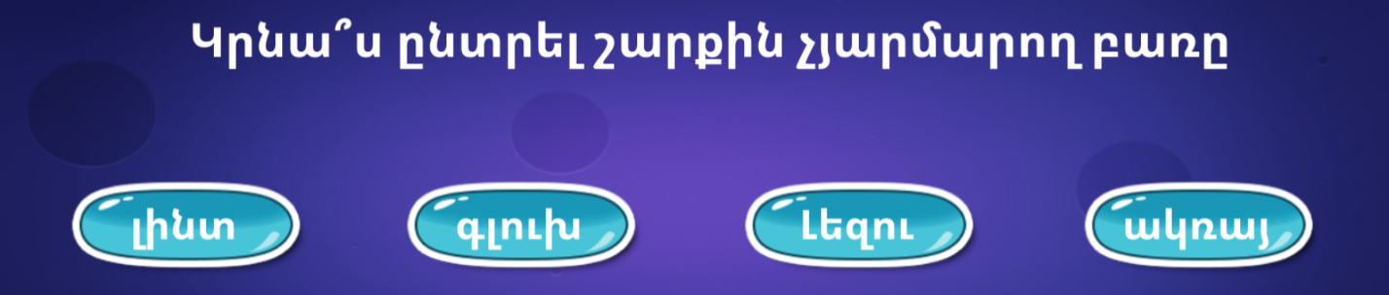
Գլուխ
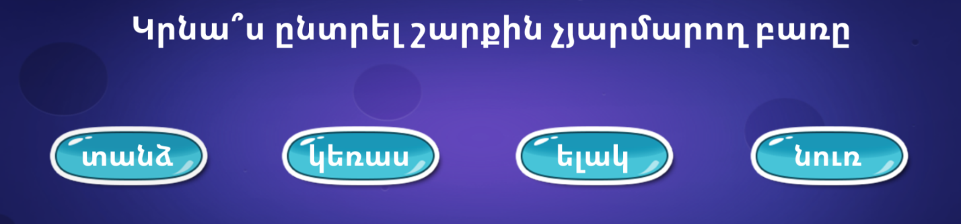
տանձ

Վարդ քար հաց բառ
Վարդ
Վախնալ խմել բանալ ուտել
Վախնալ

Գտէ՛ք պահուած բառը

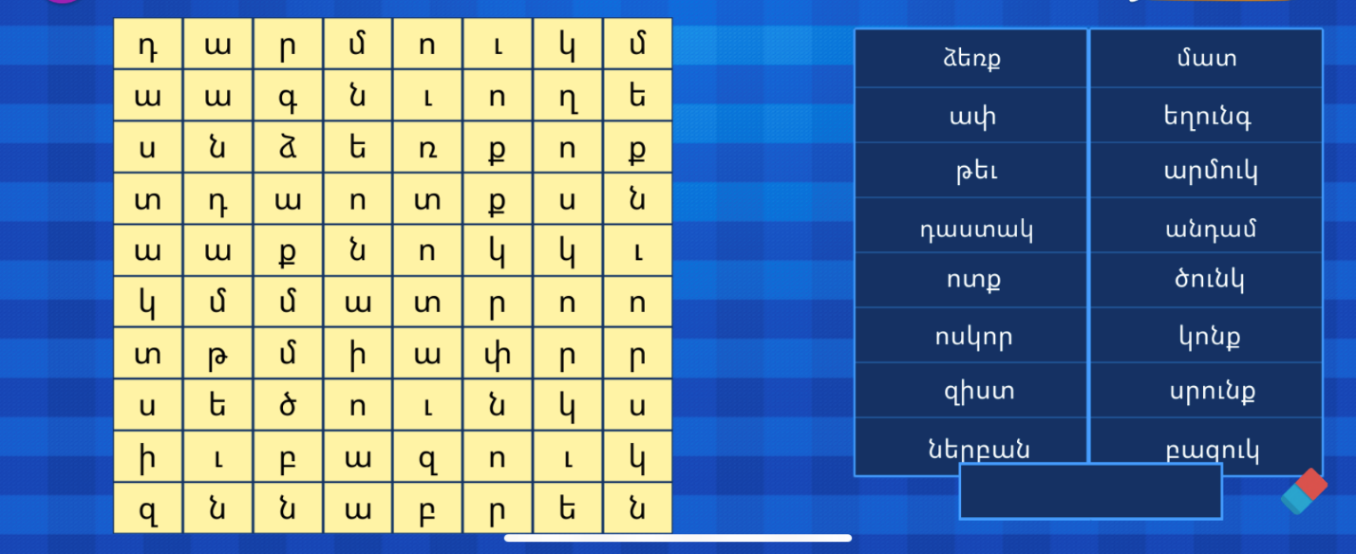
.........................................................
Ա, մ, ի, մ, ն, ր։
Մարմին
Ներբան: գոյական, Ոտքի, կօշիկի ներքեւի մասը
Զիստ: գոյական, Սրունքի հաստ մաս՝ (ծունկէն վեր)
Կոնք: Ողնայարաւորներու իրանը սահմանաւորող երկու մեծ եւ երկու փոքր ոսկորներ
Սրունք: Մարմնի ստորին անդամ
Բազուկ: թեւ
Դաստակ: Ձեռքը բազուկին կապող մաս

